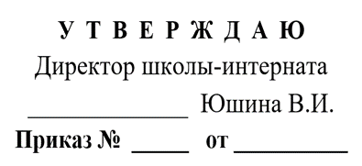
План работы методического объединения воспитателей на 2025-2026 учебный год

Заседание | Тема | Мероприятия и обсуждаемые вопросы | сроки | Ответственный за исполнение
Заседание № 1 | Методический практикум  «Организация воспитательного процесса в школе - интернате». | 1.Утверждение плана работы МО воспитателей на 2025 – 2026 учебный год  2. Планирование воспитательной работы в классе в соответствии с ФГОС. Утверждение планов воспитательной работы.  3.Ознакомление с планом проведения открытых занятий, мероприятий. | Август | Руководитель МО воспитателей
Заседание № 2 | Теоретический семинар  «Коррекционно – развивающая направленность воспитательной работы по формированию гражданско – патриотических черт личности воспитанника с проблемами в развитии» | 1. Особенности гражданско – патриотического воспитания неслышащих обучающихся.  2. Реализация основ патриотического воспитания старшеклассников  3. Анализ проведенного праздника «Золотая Осень». | 1 четверть | Руководитель МО воспитателей  Лобанова О.В.  Ответственный воспитатель
Заседание № 3 | Обобщение опыта работы воспитателей  «Ярмарка воспитательных идей» | 1. Открытые занятия и мероприятия. Анализ.  2.Анализ новогоднего общешкольного праздника | 1- 2 четверть | Зубкова Т.А.  Зарубина В.Ф.  Клименко О.А.  Лобанова О.В.  Ответственный  воспитатель.
Заседание № 4 | Теоретический семинар  «Апробация и внедрение новых педагогических технологий по проектированию развивающей образовательной среды во внеурочное время» | 1. Рекомендации по внедрению новых педагогических технологий в соответствии ФГОС ОВЗ  2. Анализ общешкольного мероприятия, посвященного 8 марта | 3 четверть | Руководитель ШМО воспитателей.  Ответственный  воспитатель.
Заседание №5 | Регламентированная дискуссия:  «Время итогов – время начал» | 1.Самоанализ воспитательной работы воспитателей за 2025 – 2026 учебный год.  2. Уровень воспитанности коллективов групп и в целом коллектива обучающихся. Отчет воспитателей | 4 четверть | Воспитатели групп.

План утвержден на заседании МО воспитателей

